PRIMEIROS PASOS COA FRAUTA DOCE

Benvidos e benvidas ao marabilloso mundo da frauta doce!! Tedes nas vosas mans un instrumento musical, non un xoguete, que hai que coidar. Lede atentamente o papel que acompaña á frauta e deixádeo na casa. Non o perdades! Non o traiades á escola porque se atasca dentro da funda e é difícil meter a frauta nela. Recordade poñerlle nome e curso á funda e á frauta e, se queredes, tamén ao limpador.

Posición do corpo

Sodes músicos, e como tales, ides interpretar marabillosas melodías, pero...necesitamos ter un control postural, xa que este instrumento é de vento e necesitamos colocarnos ben para que o corpo estea relaxado e respiremos ben. Entón, senta nunha cadeira coas costas rectas e as plantas dos pés apoiados no chan, como se fósemos unha cadeira enriba doutra cadeira ( recordade a torre de cadeiras que fan cando recollen nos bares).

Coller a frauta

Collemos a frauta? Como? Esquerda arriba e dereita abaixo!!!

Sopro

Sopramos. Como? Coa boca en forma de “u” imaxinamos que sopramos unha candea pero non podemos apagar a chama. (Suxerencia: Na casa unha persoa adulta vos pode acender unha candea ou un chisqueiro. Vós tedes que mover a chama sen apagala). Tamén temos que imaxinar que o noso sopro é un fío que chega lonxe.

Dixitación

Aínda que ao principio custa collela coa esquerda arriba, sobre todo ás persoas diestras, é así. Esquerda arriba e dereita abaixo. Ao contrario non nos chegan os dedos para tapar os buratos e forzamos o brazo e a man.
A frauta ten sete buratos por diante e un por detrás chamado portavoz. Oito dedos tapan buratos e dous non. A cada dedo lle corresponde un burato e nunca podemos cambiar o dedo de burato. Ese dedo tapa e destapa. A posición dos dedos na frauta é a que aprendimos na clase. Se tapamos tódolos buratos de forma correcta, producimos a nota “Dó grave”(Dó 3), a que se escribe na liña adicional debaixo do pentagrama e a que se toca no dó central do piano. Esta frauta está afinada en dó. A nota máis grave que podemos tocar é dó.

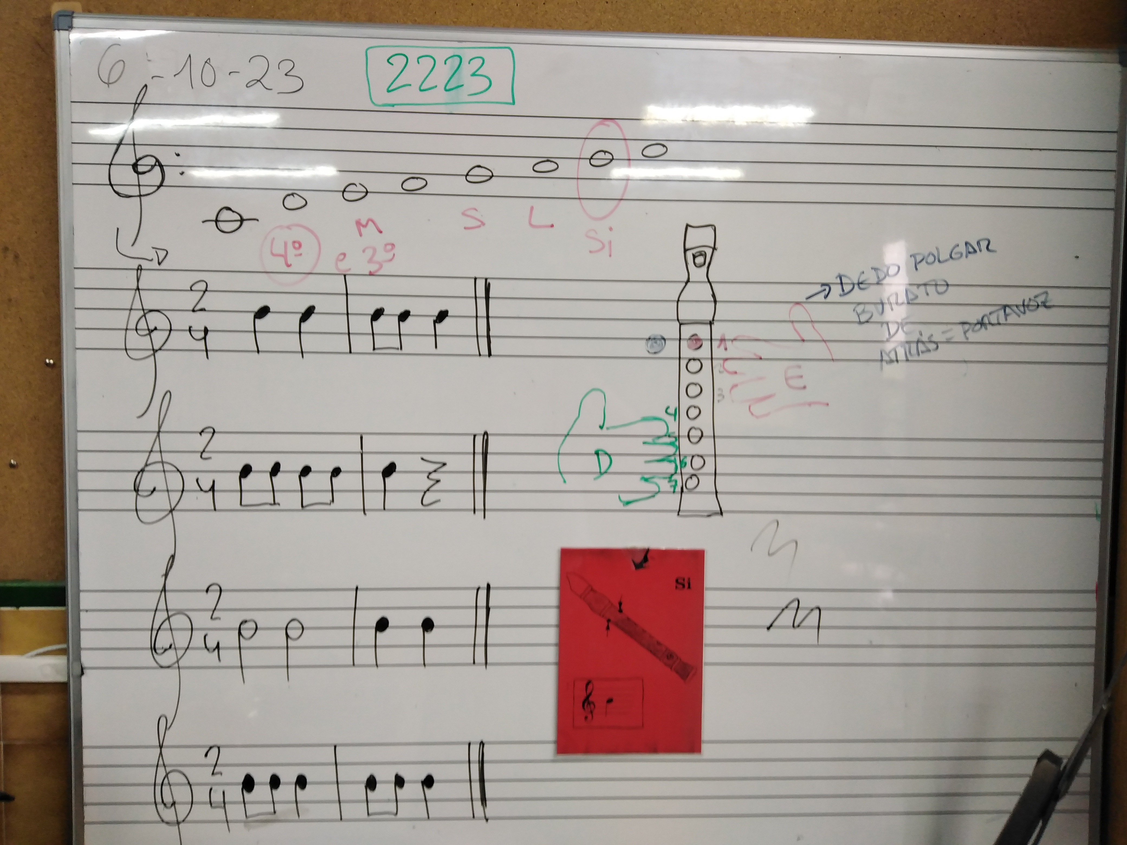
Empezamos coa nota “SI”

Pero imos empezar a aprender a tocala tapando os buratos de arriba. Entón fixemos a pinza co dedo polgar e o índice da man esquerda (“Caranguexo non é peixe”...) e os colocamos no burato de arriba e no de atrás (o portavoz). Así ten que soar a nota “SI” que se escribe na 3ª liña do pentagrama.
Recordade tamén que ao principio nas xemas dos dedos ten que quedar marcado un circuliño. Así nos aseguramos de que estean ben tapados.
Soprade suave, premede eses dous buratos e aguantade a frauta co polgar da dereita nas raias que hai por detrás para que non esvare. Cando soe ben e non pite, practicade os ritmos que escribimos no encerado e inventade vós novas cancións.
Xa sodes frautistas!!! Viva!! Pouco a pouco aprenderemos máis, pero ide asegurando estes pasos!!

